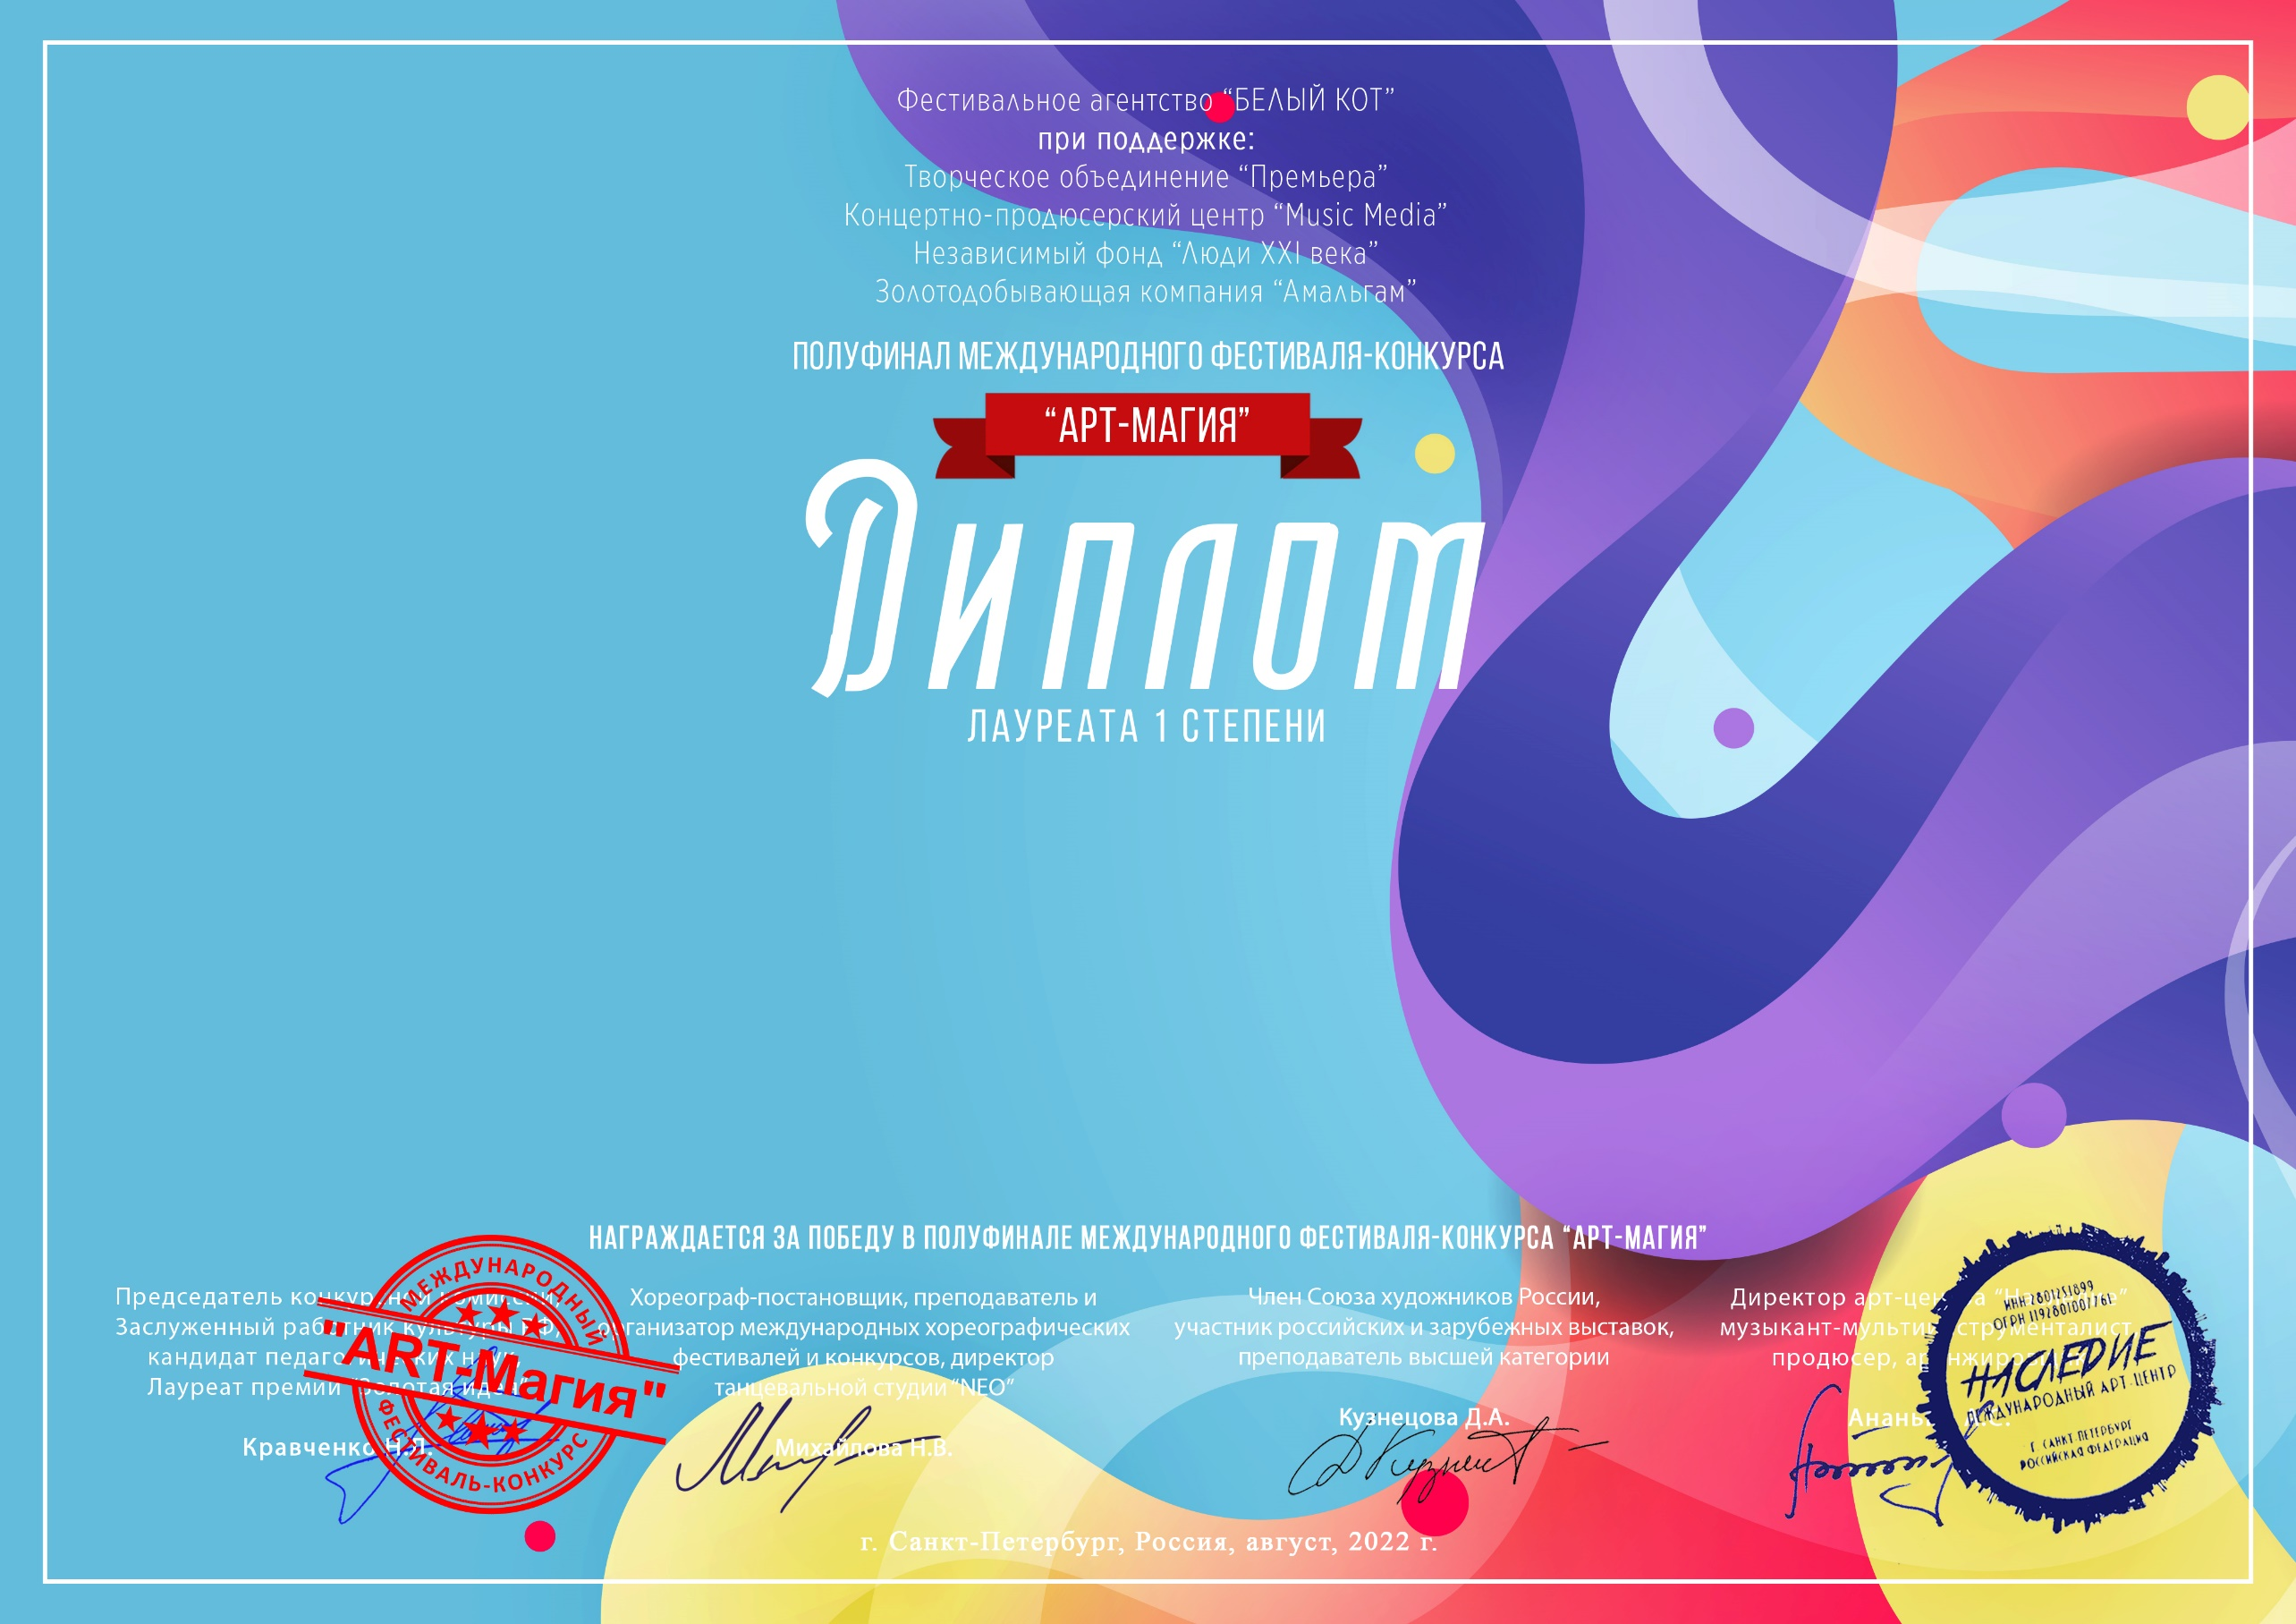
Серия АМ № 20463

Крджонян Родион
(МБУК «ЦКС ДСО» Клуб с. Возрождение Краснодарский край, г. Геленджик, с. Возрождение)
Наставник(-ки): Белая Марина Олеговна
Номинация: Декоративно-прикладное искусство; категория: 12-15 лет
Конкурсная работа: «Крынка расписная»

